東園國小113學年第二學期【人權教育】融入教學活動執行成果檢核表
實施年級 | 一年級 二年級 三年級 四年級 五年級 六年級
融入主題(可複選) | 生存權福利權及受保護權 生存及發展權  社會參與及表意權 身分權 教育權 遊戲權 健康權
實施方式(可複選) | 結合繪本進行，繪本名稱： 。  融入班級（健康 ）課程，單元名稱： 二.逗陣來長大 。  融入學年自訂活動，活動主題： 。  配合校內安排之宣導活動，活動主題： 。
活動概要  (條列式) | 宣導重點：  - 藉由課本，說明介紹「身體會說話」，「男女生大不同」，  「愛護身體小達人」讓孩子瞭解男女孩子身體不同。配合學校品德教育的核心價值「負責」，與孩子建立正確觀念，保護自己身體，不侵犯別人身體也是負責任的一種表現方式。  - 自己的身體由自己決定，只要覺得不舒服，不喜歡被別人碰的地方，就要勇敢說不。
成果描述(條列式) | - 孩子能理解自己身體的不同與界線，遇到別人碰觸身體導致不舒服時，能勇敢說「不」，也能尊重他人的身體，不隨便碰觸他人的私密部位。  - 中年級孩子對身體及異性開始產生好奇。配合學小品德教育的核心價值「負責」，與孩子建立正確觀念
檢討建議(條列式) | - 由課本及課本動畫來呈現情境，學生接受度較高，認識正確的男女生身體發育的不同。  - 下課後孩子彼此間討論不已，也是解開青春的秘密的好方法
活動照片 | 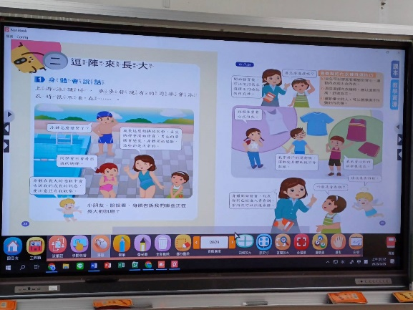 | 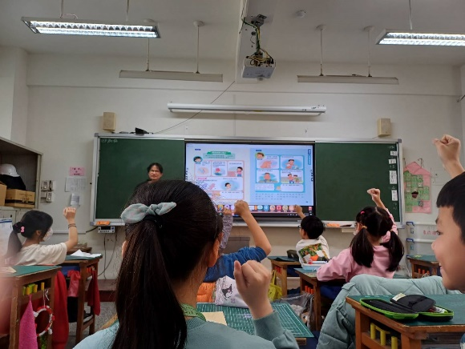
 | 依照片內容簡述辦理情形：  透過課本解說，孩子可以清楚了解。 | 依照片內容簡述辦理情形：  學生踴躍提問。
※請各學年代表填完後，可用line或mail回傳給活動組，謝謝。(活動組信箱pupst0102@tmail.hc.edu.tw)

